Консультация для родителей

Формирование самостоятельности
у детей

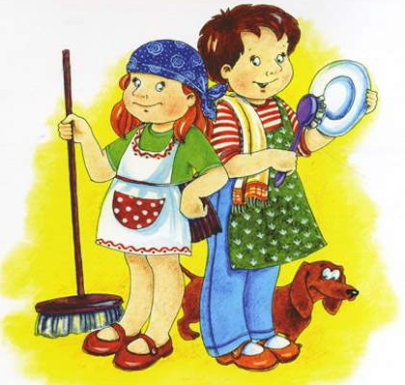

МАДОУ № 46 «ЖЕМЧУЖИНА»

г. Южно-Сахалинск

2018 г.
Наверное, каждый родитель желает видеть своего ребёнка успешным в будущем: в учёбе, на производстве. «Кирпичики развития» создаются не сразу, они появляются ещё в раннем возрасте. От совместных усилий при взаимодействии педагогов, родителей и детей. Успешность ребёнка во многих видах деятельности зависит от способности проявить самостоятельность, управлять своими действиями, добиваться поставленных целей, которые ставятся перед ребёнком в воспитании и обучении. Всё это приобретается постепенно и только с помощью взрослого, родителя. Чтобы помочь ребёнку приобрести перечисленные раннее навыки, нужно знать, как в зависимости от возрастных особенностей формируется самостоятельность, управление действий.
1. Речь как регулятор поведения.
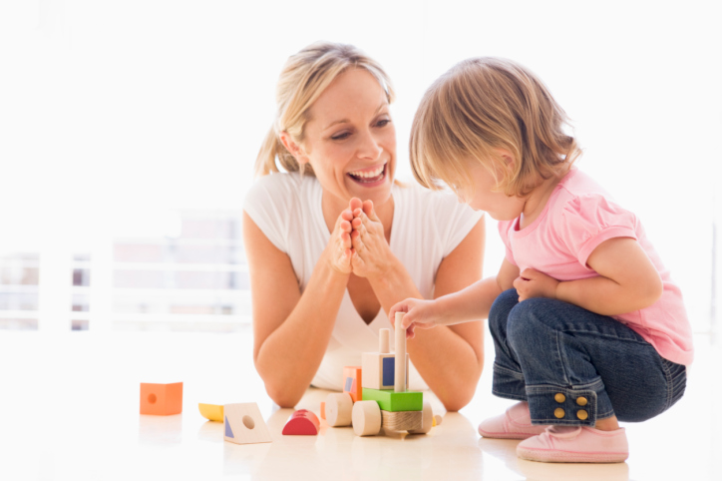
В 3-4 года речь взрослого является регулирующей. Чтобы ребёнок понимал нас, наши требования, указания: они должны быть чёткими, конкретными и не длительными по содержанию. По словесной инструкции ребёнок ещё не может выполнять сложные действия. Можно давать их пошаговыми инструкциями, где переход от одних действий к другим.
2. В познавательной сфере при помощи активности зрения, слуха, тактильных ощущений тела, рук, ног, ребёнок не может длительное время подчинять своё внимание и поведение - правилам, предложенным взрослыми. Отсюда, необходимо развивать у ребёнка познавательный интерес к длительным видам деятельности, которые требуют наблюдательности, усидчивости. Формируйте в ребёнке интерес к объектам природы, учите наблюдать за изменениями в природе.
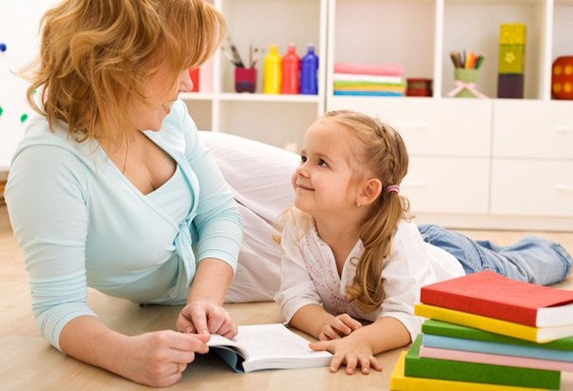
Учите фиксировать внимание ребёнка на переменах, происходящих в ближайшей обстановке, на столе, в комнате. При длительной умственной, физической нагрузки ребёнок утомляем. Если вы в это время желаете продолжать совместные занятия, позвольте ребёнку переключить внимание. Дайте ему расслабиться, снять напряжение на 2 - 3 минуты на подвижные действия. Это может быть зарядка, игра для отдельных частей тела (рук, ног, пальчиков). Затем ребёнок с новыми силами станет воспринимать дальнейшие совместные беседы, игры.
3. В воспитании и обучении учитывайте возрастные особенности детей.
В 2,2 - 3 года ребёнок осознаёт себя как отдельного человека, отличного от взрослого, формируется образ «Я» (с помощью взрослого). Позвольте ребёнку быть самостоятельным, успешным в той деятельности, с которой он может справиться сам. • Не стоит переживать и настойчиво требовать от ребёнка выполнять все ваши указания. В этом возрасте дети больше опираются на свои личные, эгоистические интересы.
• Поставленную цель задания или поручения, ребёнок может подменить на свою (соответствует возрасту).
• Выполнение действий ребёнка в определённых видах деятельности зависит:
- от личной заинтересованности;
- от умений, которые сформировались при помощи взрослых;
- от умений взрослого заинтересовать ребёнка к определённой деятельности с помощью игровых приёмов, методов поощрения, похвалы.
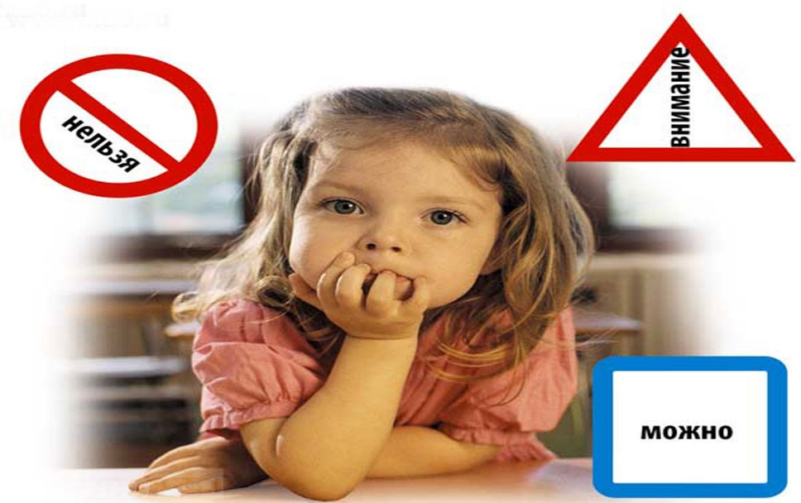
• Игра и игровые приёмы являются лучшей стимуляцией для формирования самостоятельности, управлением действий.
При этом обратите внимание, как ребёнок относится к трудностям, если у него что-то не получается:
• Помните, именно в этом возрасте взрослый образец для подражания.
Ребёнок стремится копировать ваши действия с игрушками, предметами.
4. Воспитывайте культурно-гигиенические навыки
• Продолжайте учить детей под контролем взрослого самостоятельно мыть руки перед едой, после прогулки.
• Помогайте и направляйте ребёнка к привычке быть опрятным, аккуратным.
• Приучайте ребёнка пользоваться индивидуальными предметами (носовой платок, салфетки, полотенце, расчёска) и складывать их в положенное место.
От того как привьются культурно-гигиенические навыки сформируется привычка и отношение к трудовой деятельности. Умение трудиться развивает характер и целеустремлённость, стремление доводить поставленную цель до конца.
Всё это создаёт благодатную почву при формировании познавательного интереса к интеллектуальной деятельности.

Помните философскую мысль: «Посеешь семена привычки,
взойдут всходы поведения, от них пожнёшь характер»

Всё в ваших руках уважаемые родители!

